ĐÁP ÁN ĐỀ KIỂM TRA HỌC KÌ I NĂM HỌC 2013- 2014
MÔN VẬT LÍ – LỚP 10 ( CƠ BẢN)
LÝ THUYẾT | NỘI DUNG TRÌNH BÀY | ĐIỂM
CÂU 1 | Phát biểu và viết hệ thức của định luật III Niu – Tơn.  * Trong mọi trường hợp khi vật A tác dụng lên vật B một lực, thì vật B cũng tác dụng lại vật A một lực. Hai lực này có cùng giá, cùng độ lớn nhưng ngược chiều  * 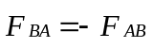 | 0,5  0,5
CÂU 2 | Nêu định nghĩa và công thức của lực hướng tâm.  * Lực ( hay hợp lực của các lực) tác dụng vào một vật chuyển động tròn đều và gây ra cho vật gia tốc hướng tâm gọi là lực hướng tâm  * 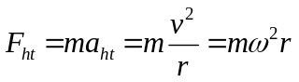 | 0,5  0,5
CÂU 3 | Momen lực là gì? Công thức và đơn vị của momen lực  * Momen lực đối với một vật có trục quay là đại lượng đặc trưng cho tác dụng quay của lực và được đo băng tích của lực với cách tay đòn của nó  * M = F.d  * Đơn vị của momen luc là N.m | 0,5  0,25  0,25
CÂU 4 | Nêu điều kiện cân bằng của một vật chịu tác dụng của ba lực không song song.  * Ba lực đó phải có giá đồng phẳng và đồng qui  * Hợp lực của hai lực phải cân bằng với lực thứ ba.  * 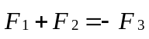 | 0,25  0,25  0,5
CÂU 5 | Có mấy dạng cân bằng? Phân biệt các loại cân bằng ?  * Có ba dạng cân bằng : cân bằng bền, cân bằng không bền và cân bằng phiếm định  * Khi vật bị kéo ra khỏi VTCB một chút mà trọng lực của vật có xu hướng  - kéo vật trở về VTCB, thì đó là cân bằng bền  - kéo vật ra xa VTCB, thì đó là cân bằng không bền  - giữ vật đứng yên ở vị trí mới, thì đó là vị trí cân bằng phiếmđịnh. | 0,25  0,25  0,25  0,25
BÀI TẬP
BÀI 1 | a. Tính gia tốc chuyển động của xe  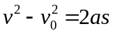  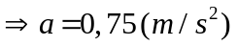  b. Tính độ lớn của lực phát động F  vẽ hình  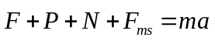  Chiếu lên chiều dương  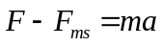  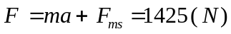  c. Để vận tốc của xe đạt đến 72 km/h . Tính t và s  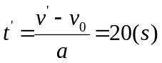  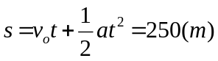 | 0,25  0,25  0,25  0,25  0,25  0,25  0,25  0,25
BÀI 2 | 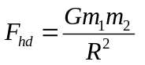  = 2,05.10¹⁷ (N) | 0,5  0,5
BÀI 3 | a. Độ cứng của lò xo  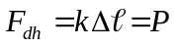  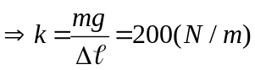  b. Chiều dài của lò xo khi treo vật có khối lượng tăng gấp hai lần  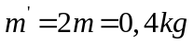  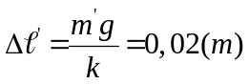  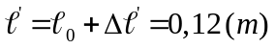  c. Để chiều dài của lò xo là 14 cm cần phải thay một vật khác có khối lượng  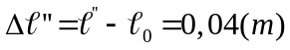  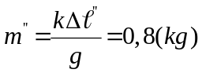 | 0,25  0,25  0,25  0,5  0,25  0,5

